Домашнее задание
Мама дала букве Л задание написать слоги с буквами А, У и Э. Но Л все перепутала и написала еще и слоги с буквой О, то есть ОЛ. Помоги ей, пожалуйста, исправить ошибки. Читай все слоги вслух и вычеркивай все ОЛ.

Подскажите ребенку, что читать слоги нужно слева направо и сверху вниз. Если ребенок путает место начала чтения, можете обозначить ее красной точкой.

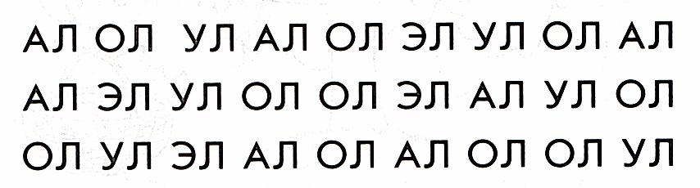

Найди букву
У звука Л есть своя буква Л.
Давай найдем среди этих букв буквы Л и назовем их, а потом обведем всем буквам Л ножки, чтобы они могли с нами путешествовать.

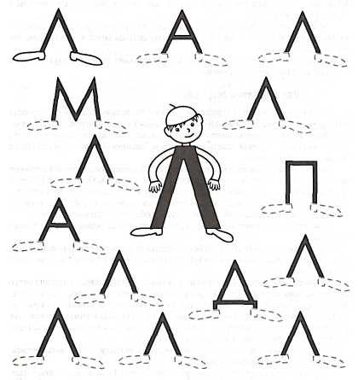

Переодетые буквы
Буква Л любит переодеваться в разную одежду. Её бывает трудно узнать. Давай попробует узнать её в разных нарядах. Называй все буквы Л и подчёркивай их.

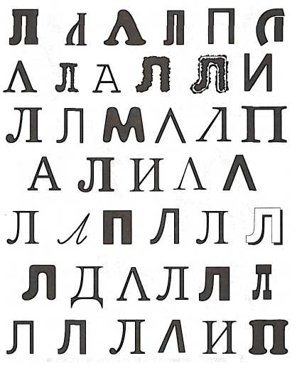

Найди букву на картинке
Буква Л решила поиграть с тобой в прятки. Найди все буквы Л на картинках, покажи их пальчиком и назови.

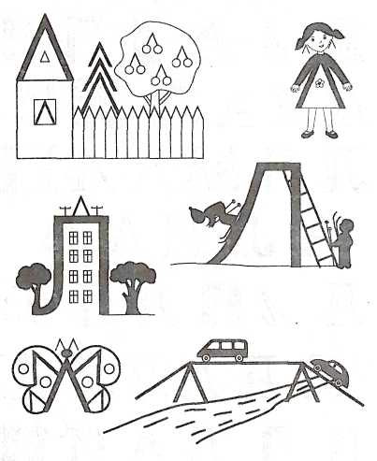

Яблоки
Буква Л хочет угостить тебя вкусными и спелыми яблоками. Но на яблоне есть спелые и неспелые яблоки. Чтобы ты не ошибся, собрал только спелые яблоки, буква Л подписала их. Читай слоги на яблоках. Неспелые яблоки те, на которых написан слог АЛ. Их обведи зеленым карандашом и пририсуй к ним листики, пусть они дозревают. Обведи желтым карандашом спелые яблоки (с остальными слогами) и нарисуй от них стрелки в лукошко.

Яблоки можно раскрасить, а также выполнить круговую штриховку яблок, спелых — от середины к краям, а неспелых — от краев к середине, предварительно обговорив с ребенком, где края, а где середина.

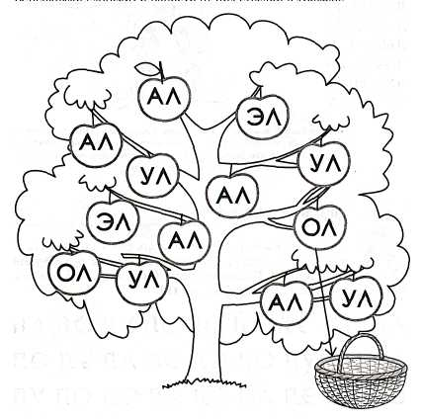

Бокалы
Буква Л хочет угостить тебя молоком. Но она не успела помыть все бокалы. На грязных Л написала слог ЛЫ. Остальные бокалы — чистые. Читай слоги и наливай в чистые бокалы молоко, а грязные — оставь пустыми.

Ребенку нужно прочитать слоги и нарисовать линии, обозначающие налитое молоко, на всех бокалах, кроме ЛЫ.
После этого посчитайте бокалы с молоком. Например: один бокал с молоком, два бокала с молоком и т.д.
Объясните ребенку, почему нельзя наливать напитки в грязные бокалы.

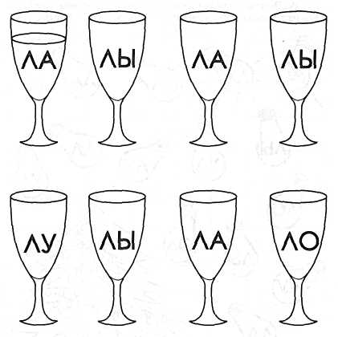

Почини гирлянду
Буква Л решила нарядить елку на Новый год. А какая же елка без гирлянды? Но в гирлянде несколько лампочек перегорели. Давай поможем Л найти их. На перегоревших лампочках Л в конце слога. А на исправных лампочках Л — в начале слога. Читай все слоги. Перегоревшие лампочки зачеркивай. А исправные лампочки зажги (раскрась желтым карандашом и нарисуй от них лучики).

Лампочки можно соединить линией, чтобы получилась гирлянда. Можно поговорить с ребенком о том, куда еще, кроме елки, можно повесить гирлянды.

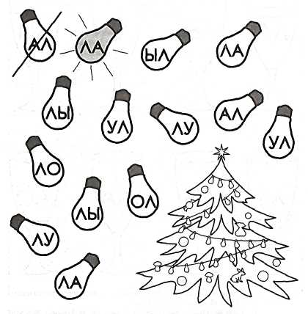

Улица Л
Это улица звука Л. На этой улице могут быть только домики, где живут картинки, в названии которых есть звук Л. Назови картинки на всех домиках. Правильно ли живут картинки или есть кто-то чужой без звука Л? Закрой фишками домики без звука Л. Обведи букву Л только на тех домиках, где живут картинки со звуком Л.

Словарь: мяч, ландыш, пиала, желуди, акула, цветок, лапти, лама, бабочка.

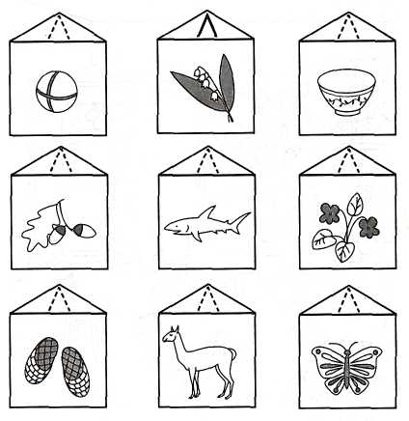

Комната Л
Это комната звука Л. Найди в комнате предметы, в названиях которых есть звук Л. Назови их, а потом можешь нарисовать эти предметы на отдельном листе бумаги.
Предложите ребенку: посмотри, а есть ли в нашей комнате такие предметы?

Словарь: пол, потолок, гладиолусы, стол, ступ, лампа, полка, клубки, лукошко, платье, елка, вешалка, велосипед, яблоки, лгала, лопатка, кукла, юла, лошадка-качалка, седло.

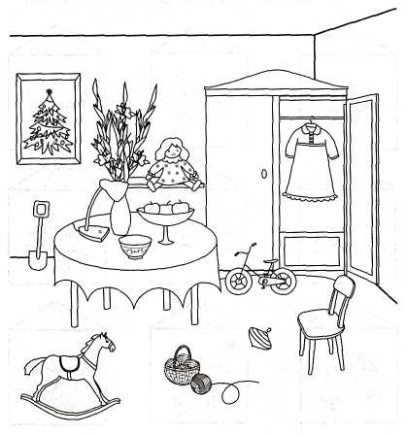

Загадки звука Л
Перед тобой полки Л. Сначала назови, что находится на верхней полке, затем — на нижней и в конце — на остальных. А теперь Л будет задавать тебе вопросы. Постарайся правильно ответить на них.
Ребенок называет предметы, находящиеся на полках, последовательно. Затем вы зачитываете ребенку вопрос, выделяя интонацией предлоги. Ребенок внимательно слушает и называет нужный предмет. Спросите ребенка: как назвать одним словом то, что находится на верхней полке, что лишнее на полке? То же с остальными полками.

Словарь: юла, кукла, лопатка, блокнот; яблоко, свекла, лук, баклажан, вилка, ложка, молоток, половник; булка, колбаса, молоко, бокал.

Что находится между яблоком и луком?  Что находится слева от куклы и над яблоком?  Что находится под луком и справа от ложки?  Что находится между лопаткой и молотком?  Что находится под юлой и над вилкой? | 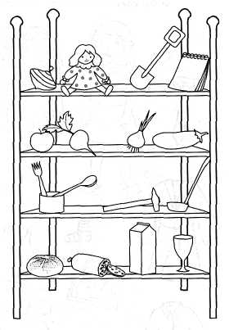

Подруги звука Л
У звука Л есть две подруги. Одна — чистюля, другая — грязнуля. У грязнули все вещи испачканы. В названии её вещей есть звук Л. Найди ее вещи, назови и нарисуй на них пятнышки, чтобы можно было найти их и постирать.

Ребенок должен найти все вещи, в названии которых есть звук Л, назвать их, нарисовать на них «пятна». Объясните ребенку, что не нужно быть похожим на грязнулю.

Словарь: галстук, пилотка, колпак, платье, халат, платок, носок, майка, колготы, блузка, футболка, юбка.

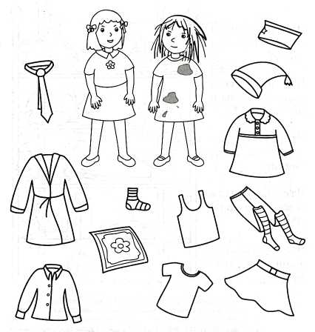

Скажи наоборот
Л хочет с тобой поиграть в игру «Скажи наоборот». Л будет называть тебе картинки и говорить, какими они бывают, а ты должен будешь сказать наоборот. Например: молоко бывает горячее, а бывает холодное.

Взрослый зачитывает ребенку часть предложения, выделяя интонацией его незавершенность, ребенок должен найти картинку и назвать антоним. После того, как ребенок назовет антонимы, задание можно изменить. Взрослый спрашивает ребенка: что бывает холодным и горячим? Ребенок называет нужную картинку и подчеркивает изображение.

Волшебник бывает добрый, а бывает ... (злой).
Волк бывает сытый, а бывает ... (голодный).
Лошадь бывает черная, а бывает ... (белая).
Бокал бывает пустой, а бывает ... (полный).
Волосы бывают темные, а бывают ... (светлые).
Человек бывает пожилой, а бывает ... (молодой).

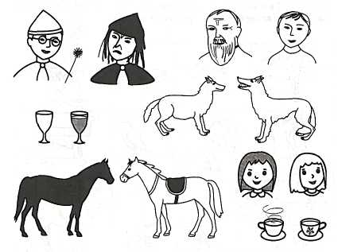

Вагончики
У Л гостили друзья. Пришла пора их провожать, приехали они на вокзал и забыли, кто в каком вагоне едет. Помоги им сесть на свои места. Гостей со звуком Л в начале слова посади в первый вагон, со звуком Л в середине слова — в средний вагончик, со звуком Л и конце слова — в последний вагон. Нарисуй стрелочку от пассажира к вагончику, в котором он будет ехать.

Помогите ребенку назвать гостей Л. Попросите его назвать животных, которые гостили у Л, а также насекомых и птиц.

Словарь: осёл, ласточка, блоха, белка, пчела, дятел, слон, галка, волк, лось, клоп, голубь, лошадь.

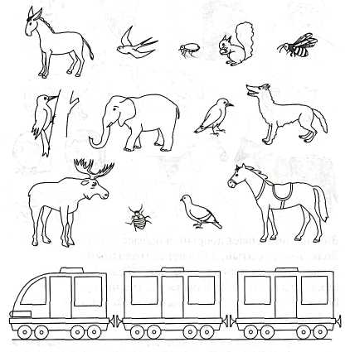

Лабиринт
Помоги клоуну пройти лабиринт и собрать нужные предметы для выступления в цирке. Помоги клоуну собрать все предметы и прийти к своей болонке. Они будут выступать вместе. Когда найдешь предмет, обязательно его назови.

Лучше, если ребёнок сможет следить глазами, но если это сложно, то можно водить ручкой или пальцем.

Проговорите еще раз, что нашел клоун. Ответы должны быть в виде полных предложений, например: Клоун нашел скакалку.

Словарь: колпак, балалайка, флажок, глобус, факел, скакалка, хлопушка, лупа, голубь, улыбка, колбаса, метла.

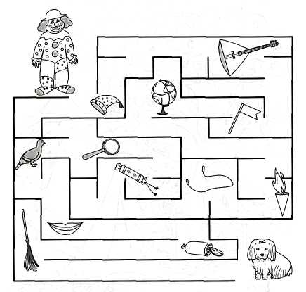

Письмо
Сочини вместе с Л письмо её бабушке. В этом тебе помогут картинки. Я начну предложение, а ты его закончишь.
Колдунья на балу... (что делает?)  Плакса в комнате... (что делает?)  Плот по воде...  У Милы каблук...  Малыш по полу...  Клоун лукаво...  Болтунья на лавке... | На балу колдует... (кто?)  В комнате плачет...  По воде плывет...  У Милы сломался...  По полу ползает...  Лукаво улыбается...  На лавке болтает...

Читаете ребенку предложение с незаконченной интонацией, а ребенок его заканчивает, используя слова со звуком Л. Если ребенок называет слово без звука Л, взрослый исправляет его.

Словарь: колдует, плачет, плывет, сломался, ползет, улыбается, болтает, колдунья, плакса, плот, каблук, малыш, клоун, болтунья.

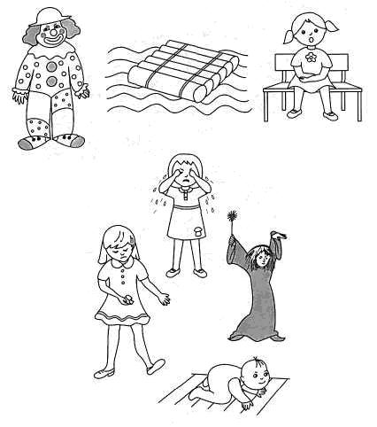

Поход в лес
Л с друзьями в лесу. Посмотри внимательно на левую картинку и назови всё со звуком Л. А теперь посмотри на правую картинку и скажи: что дети забрали с собой, а что забыли в лесу?

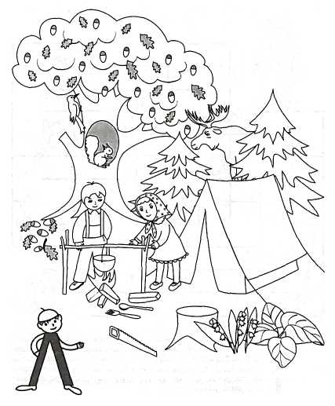
Ребенку нужно найти на левой картинке все предметы, в названии которых есть звук Л, и назвать эти предметы. Затем, посмотрев на правую картинку, нужно сказать, каких предметов не стало, а какие остались. Закройте правую картинку листочком, попросите ребенка обвести на левой картинке предметы, которые оставили дети.

Словарь: котелок, палатка, ёлка, лось, пламя, палки, ложка, вилка, ландыш, лопух, пила, желуди, белка, дятел, дупло, платок, платье.

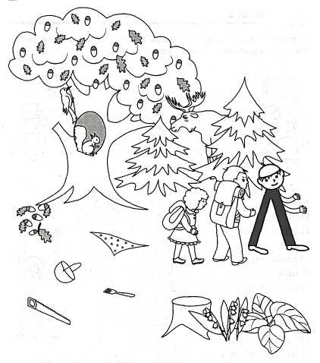

Посели картинку
Назови все картинки в окошках. Кто живёт на первом этаже? На последнем? Сколько всего этажей? Как можно назвать жителей одного этажа (обобщающее слово). Посели картинки так, чтобы картинки на одном этаже можно было назвать одним словом.

Словарь: лось, волк, белка; полка, стол, стул; вилка, поповник, ложка; ласточка, голубь, фламинго; юла, кукла, лопатка.

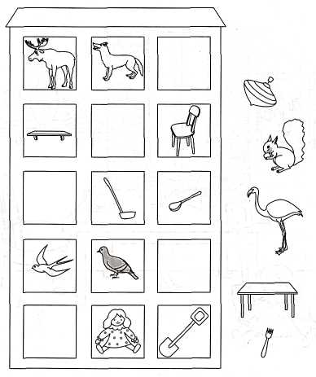

Л-растеряша
Это комната Л. Найди и назови предметы с звуком Л в названии.
У Л потерялись вещи. Помоги, пожалуйста, их найти. Расскажи, где лежат вещи, и скажи, откуда их нужно взять:
лопатка за куклой, нужно взять лопатку из-за куклы;
вилка под стулом, в шкатулке булавки, половник под столом, юла на полке, лопатка за куклой, бокал на полке, плов в пиале.

Предложите ребенку также назвать всю посуду, все игрушки; найти и назвать мебель на картинке.

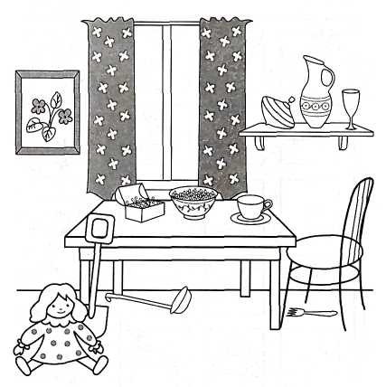

Половинки
Злой волшебник утащил половинки картинок со звуком Л. Скажи, половинки каких предметов утащил волшебник?
Например: половинку луны, половинку яблока. А теперь дорисуй предметы, чтобы они стали целыми.

Словарь: лампочка, елка, лупа, лопатка, бутылка, яблоко, луна, лук, бокал, юла, лавка.
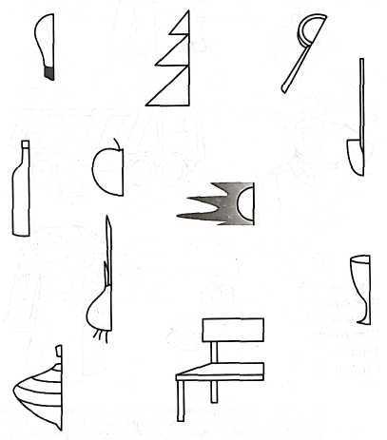

Загадки
Отгадай загадки Л. Угадай, о чем я говорю?
Прочитайте ребенку первое слово из словосочетания с незаконченной интонацией. Ребенку нужно подобрать подходящее слово и назвать все словосочетание полностью.
Затем поменять задание, спросите: а теперь вспомни: какая бывает клубника? какой бывает флакон? и т. д.

Полный ...
Веселый ...
Сломанный ...
Шелковая ...
Теплый ...
Спелая ...

Словарь: полный флакон, веселый солдат, сломанный самосвал, шелковая блузка, теплый тулуп, спелая клубника.

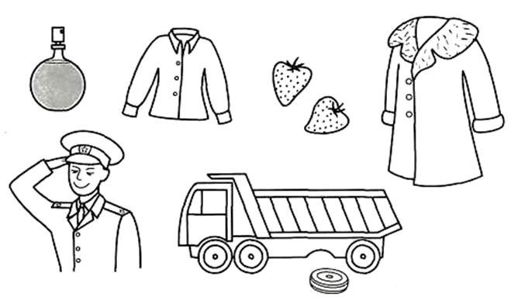

Цветные карандаши
Подруги Алла и Мила раскрашивали картинки. У Аллы есть голубой карандаш, а у Милы — желтый. Расскажи им, что бывает желтого цвета, а что — голубого. Ребенок называет картинку и говорит, какого цвета может быть этот предмет, например: это волны, они голубые.
Раскрась карандаши девочкам, а затем кружочки около картинок и расскажи, что есть у Аллы и у Милы.
Отвечать нужно вот так: У Аллы голубой колокольчик.

Словарь: колокольчик, пчела, глаза, голубь, яблоко, волны, солнышко, подсолнух, масло, колосья.

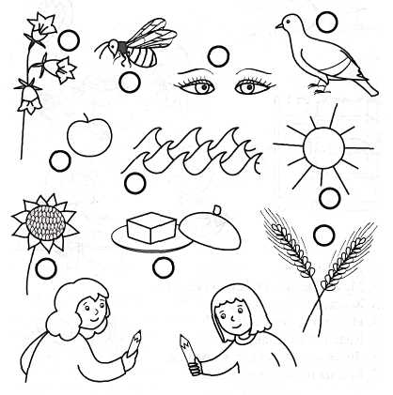

Волшебник
У Л есть знакомый волшебник. Сегодня он не выспался и написал письмо, в котором все перепугал. Помоги волшебнику исправить ошибки в письме, а потом найди подходящую картинку.
Взрослый зачитывает неверное предложение, ребенок на слух старается исправить ошибку. В случае возникновения затруднений ребенок может найти картинку и, опираясь на нее, исправить ошибку. Например: волшебник пишет: «на луне небо», — а как правильно сказать?

На луне небо.  Мама сделала свеклу из салата.  Холодильник в колбасе.  На платке голова. | Калач съел Славу.  Яблоко выжало сок из Милы.  Волны плывут по лодке.

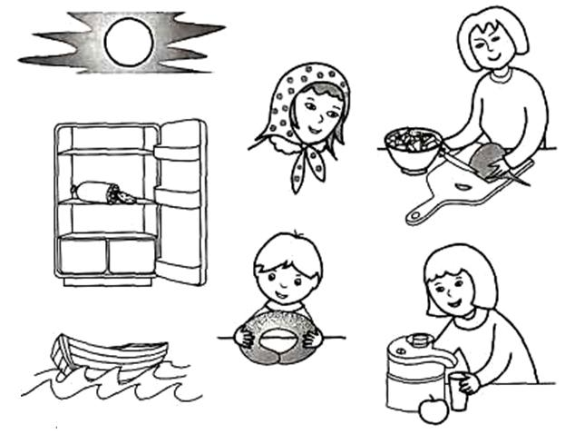

Алла (пересказ описательного рассказа)
Послушай рассказ про Аллу — знакомую Л. Запомни, какая она.  Прочитайте ребенку рассказ два раза подряд.  Сначала ребенку нужно повторить рассказ по предложениям, отвечая на ваши вопросы, а затем — пересказать.  Это Алла. У Аллы голубые глаза, алые губы и желтые волосы. Алла надела белое платье, белые колготы, голубые бусы, обула голубые туфли и взяла голубую сумку. В сумке у Аллы спелое яблоко. | 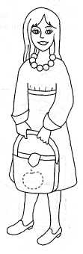

Мила и яблоко (пересказ)
Послушай рассказ, как Мила покупала яблоко для Л.

Это Мила. Она надела алое платье и пошла в магазин за яблоком. Мила купила яблоко. Яблоко было желтое, спелое и вкусно пахло. Мила съела яблоко. Л яблоко не досталось, Л обиделась и заплакала.

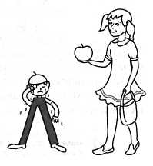

Салат (цепной текст)
Подруга Л заболела, она наелась холодного салата. Послушай об этом рассказ и, опираясь на картинки, попробуй пересказать его.

Мама сделала салат.
Салат поставила в холодильник.
Из холодильника его достала Алла.
Алла съела холодный салат.
Остался пустой салатник.

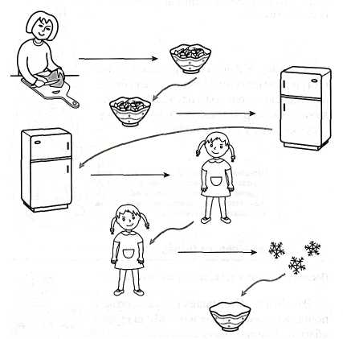

Клавина кукла (цепной текст)
Послушай рассказ о Клаве и ее кукле и, опираясь на картинки, попробуй пересказать его.

Клава купила куклу.
Куклу посадила на полку.
На полке уже сидел клоун.
Клоун улыбался Клаве.
Клава любовалась куклой и клоуном.

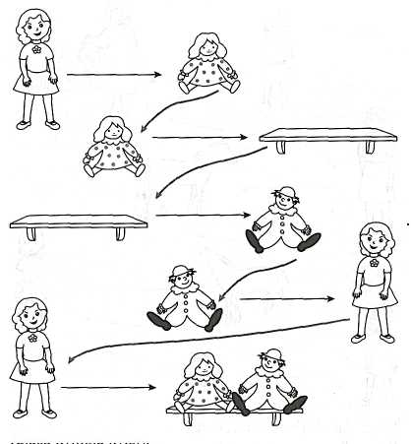

Мила в гостях (цепной текст)
Мила ездила в гости в село. Послушай об этом рассказ и, опираясь на картинки, попробуй пересказать его.
Объясните ребенку значение слов «село» и «седло».

Мила поехала в село к тете Клаве.
У тети Клавы была лошадь.
На лошади каталась Мила.
Для Милы тетя Клава купила удобное седло.

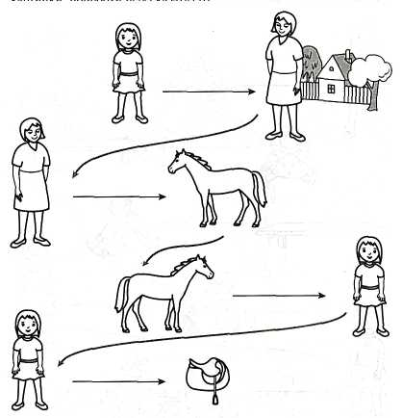

Ленивый Павел (пересказ по серии картинок)
У звука Л есть знакомый мальчик Павел. Он — лентяй. Любит сидеть сложа руки. Послушай рассказ о нем и постарайся запомнить.

Павел вышел на улицу, сел на лавку. Сидел на лавке и глядел на солнышко. Напекло ему голову.
Зашел Павел домой. Сел на стул. Сидел и глядел в потолок. Посидел на стуле, встал и сел на лошадку-качалку. Сидел на качалке и глядел на пол. Встал с качалки, походил, походил и сел на пол. На полу и уснул.
Так Павел целый день бил баклуши.

Взрослый выразительно, медленно читает текст ребенку два раза, задает вопросы по тексту. Ребенок, опираясь на картинки, пересказывает текст. Взрослый объясняет ребенку значение фразеологизмов «сидеть сложа руки» и «бить баклуши».
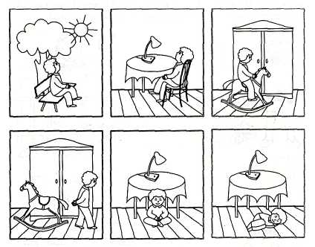

Котенок Шалун (пересказ по серии картинок)
Л побывал в гостях у своей подружки Лады и нарисовал об этом картинки. Теперь он хочет рассказать тебе о своих друзьях: Ладе и ее котенке. Попробуй запомнить этот рассказ. Будь внимателен! Л перепутала все картинки. Пожалуйста, пронумеруй их правильно и перескажи рассказ Л.

У Лады был милый котенок. Он был белолапый, белолобый, белохвостый и очень шаловливый. Лада гладила котенка и поила его молоком из голубой плошки. Когда Лада садилась учить букву Л, котенок шалил. Он катал по полу клубки для вязания. Потом котенок уставал и ложился спать на мягкую теплую подстилку под столом.

